Actie-attractie, Familie-attractie of Kinderattractie?

In welk themagebied?

Opnemen in jouw planning?

F.L.Y. – Flying Launch Coaster

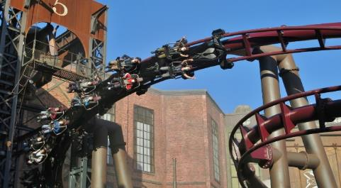 [Afbeelding met patroon, plein, pixel, ontwerp

Door AI gegenereerde inhoud is mogelijk onjuist.](https://www.youtube.com/watch?v=nebdyI5qPoY)

Soort Attractie  Actie-attractie  Familie-attractie  Kinderattractie

Locatie  Berlin  Mystery  Mexico

China Town  Deep in Afrika  Fantasy

Verlanglijstje  Ja  Neen

Black Mamba

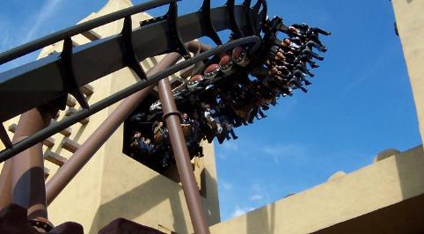 [Afbeelding met patroon, plein, pixel, ontwerp

Door AI gegenereerde inhoud is mogelijk onjuist.](https://www.youtube.com/watch?v=lDyukmB_qi4)

Soort Attractie  Actie-attractie  Familie-attractie  Kinderattractie

Locatie  Berlin  Mystery  Mexico

China Town  Deep in Afrika  Fantasy

Verlanglijstje  Ja  Neen

River Quest

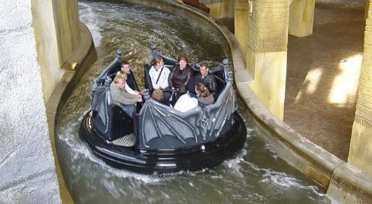 [Afbeelding met patroon, plein, Symmetrie, ontwerp

Door AI gegenereerde inhoud is mogelijk onjuist.](https://www.youtube.com/watch?v=NPioc63PKhw)

Soort Attractie  Actie-attractie  Familie-attractie  Kinderattractie

Locatie  Berlin  Mystery  Mexico

China Town  Deep in Afrika  Fantasy

Verlanglijstje  Ja  Neen

Raik

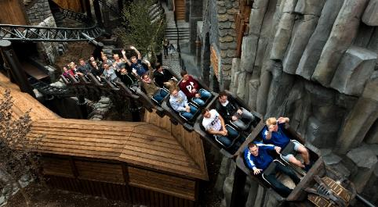 [Afbeelding met patroon, plein, pixel, ontwerp

Door AI gegenereerde inhoud is mogelijk onjuist.](https://www.youtube.com/watch?v=p7qJBrgyIks)

Soort Attractie  Actie-attractie  Familie-attractie  Kinderattractie

Locatie  Berlin  Mystery  Mexico

China Town  Deep in Afrika  Fantasy

Verlanglijstje  Ja  Neen

Würmling Express

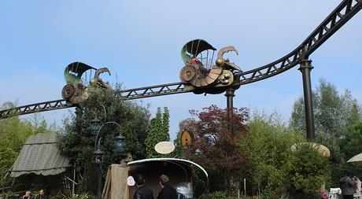 [Afbeelding met patroon, plein, pixel, ontwerp

Door AI gegenereerde inhoud is mogelijk onjuist.](https://www.youtube.com/watch?v=IoNBBR3Z-IY)

Soort Attractie  Actie-attractie  Familie-attractie  Kinderattractie

Locatie  Berlin  Mystery  Mexico

China Town  Deep in Afrika  Fantasy

Verlanglijstje  Ja  Neen

Colorado Adventure

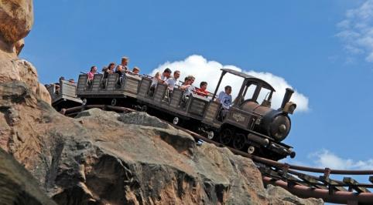 [Afbeelding met patroon, plein, pixel, ontwerp

Door AI gegenereerde inhoud is mogelijk onjuist.](https://www.youtube.com/watch?v=21xTdQsB138&t=32s)

Soort Attractie  Actie-attractie  Familie-attractie  Kinderattractie

Locatie  Berlin  Mystery  Mexico

China Town  Deep in Afrika  Fantasy

Verlanglijstje  Ja  Neen

Die fröhliche Bienchenjagd

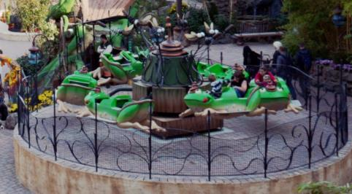 [Afbeelding met patroon, plein, kunst, pixel

Door AI gegenereerde inhoud is mogelijk onjuist.](https://www.youtube.com/watch?v=cc_dp9tsEe0)

Soort Attractie  Actie-attractie  Familie-attractie  Kinderattractie

Locatie  Berlin  Mystery  Mexico

China Town  Deep in Afrika  Fantasy

Verlanglijstje  Ja  Neen

Wirtl’s Traubenturm

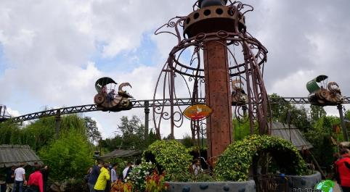 [Afbeelding met patroon, plein, pixel, ontwerp

Door AI gegenereerde inhoud is mogelijk onjuist.](https://www.youtube.com/watch?v=XIfIdPrt-Qw)

Soort Attractie  Actie-attractie  Familie-attractie  Kinderattractie

Locatie  Berlin  Mystery  Mexico

China Town  Deep in Afrika  Fantasy

Verlanglijstje  Ja  Neen

Tikal

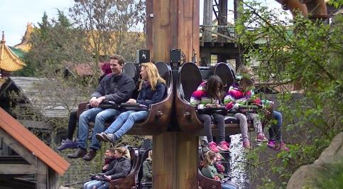 [Afbeelding met patroon, plein, Symmetrie, pixel

Door AI gegenereerde inhoud is mogelijk onjuist.](https://www.youtube.com/watch?v=V_bLh1YotpI)

Soort Attractie  Actie-attractie  Familie-attractie  Kinderattractie

Locatie  Berlin  Mystery  Mexico

China Town  Deep in Afrika  Fantasy

Verlanglijstje  Ja  Neen

Wellenflug

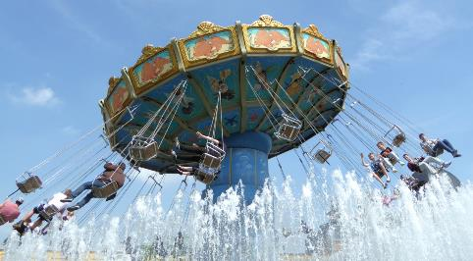 [Afbeelding met patroon, plein, kunst, Symmetrie

Door AI gegenereerde inhoud is mogelijk onjuist.](https://www.youtube.com/watch?v=OAUnpVYDK-A)

Soort Attractie  Actie-attractie  Familie-attractie  Kinderattractie

Locatie  Berlin  Mystery  Mexico

China Town  Deep in Afrika  Fantasy

Verlanglijstje  Ja  Neen

Wakobato

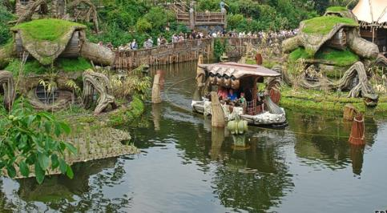 [Afbeelding met patroon, plein, pixel, ontwerp

Door AI gegenereerde inhoud is mogelijk onjuist.](https://www.youtube.com/watch?v=ukXY93fEWo8)

Soort Attractie  Actie-attractie  Familie-attractie  Kinderattractie

Locatie  Berlin  Mystery  Mexico

China Town  Deep in Afrika  Fantasy

Verlanglijstje  Ja  Neen

Wözl’s Wassertreter

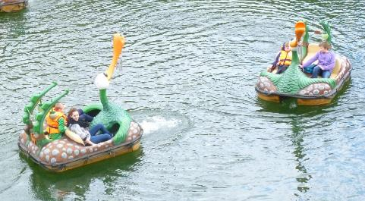 [Afbeelding met patroon, plein, pixel, ontwerp

Door AI gegenereerde inhoud is mogelijk onjuist.](https://www.youtube.com/watch?v=_E5kCR0wARw)

Soort Attractie  Actie-attractie  Familie-attractie  Kinderattractie

Locatie  Berlin  Mystery  Mexico

China Town  Deep in Afrika  Fantasy

Verlanglijstje  Ja  Neen

Der lustige Papagei

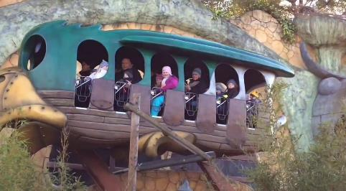 [Afbeelding met patroon, plein, pixel, ontwerp

Door AI gegenereerde inhoud is mogelijk onjuist.](https://www.youtube.com/watch?v=i9RXZgVL5hM)

Soort Attractie  Actie-attractie  Familie-attractie  Kinderattractie

Locatie  Berlin  Mystery  Mexico

China Town  Deep in Afrika  Fantasy

Verlanglijstje  Ja  Neen

Taron

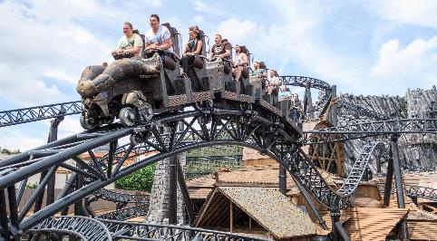 [Afbeelding met patroon, plein, pixel

Door AI gegenereerde inhoud is mogelijk onjuist.](https://www.youtube.com/watch?v=jOR2TtzokIM)

Soort Attractie  Actie-attractie  Familie-attractie  Kinderattractie

Locatie  Berlin  Mystery  Mexico

China Town  Deep in Afrika  Fantasy

Verlanglijstje  Ja  Neen

Chiapas – Die Wasserbahn

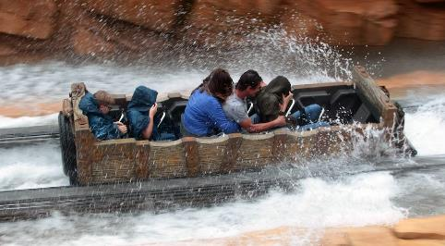 [Afbeelding met patroon, plein, pixel

Door AI gegenereerde inhoud is mogelijk onjuist.](https://www.youtube.com/watch?v=VOwDbQkoUlU)

Soort Attractie  Actie-attractie  Familie-attractie  Kinderattractie

Locatie  Berlin  Mystery  Mexico

China Town  Deep in Afrika  Fantasy

Verlanglijstje  Ja  Neen

Talocan

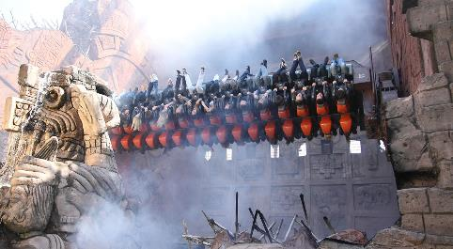 [Afbeelding met patroon, plein, kunst, pixel

Door AI gegenereerde inhoud is mogelijk onjuist.](https://www.youtube.com/watch?v=CLhXBGWVtnM)

Soort Attractie  Actie-attractie  Familie-attractie  Kinderattractie

Locatie  Berlin  Mystery  Mexico

China Town  Deep in Afrika  Fantasy

Verlanglijstje  Ja  Neen

Verder zijn er nog heel wat attracties, die écht alleen voor de kleinste kinderen voorzien zijn:

Bolles Flugschule, Bolles Riesenrad, Wolke’s Luftpost, …